Institut Galilée
Université Sorbonne Paris Nord

Document préparatoire du TP Polarisation de la lumière

Nom SINACER
Prénom Tedj el Moulk
Groupe 2

Objectif du t
Observer les proproete de la lumeiree
Etudier la loi de malus
Decouvrir les instruments doptique

Theorie

Quelques notions
Dans notre etude de la lumiere , on considere que londe se comporte comme une succession tres rapide dans le temps de 2 composante verticales et horizentales avec une amplitude
Les ondes oscille,t dune maniere desordonnee , et afin detudier la polarisation de celle-ci , on regarde la direction et la norme du vecteur du champ elctrique
La polarisation est une proprietes de londe , le champ électrique d’une onde polariser peut osciller tout en gardant une direction fixe, ou il peut osciller en modifiant sans cesse sa direction dans un plan perpendiculaire à sa propagation. Lorsque aucune direction n’est privilégiée, on parle d’onde non polarisée
Et afin de reconnaitre le type de polarisation , on regarded la direction et lamplitude du champ letcrique
Polarisation lineaire | Polaridation elliptique | Polarisation circulaire
La direction du champ electrique est fixe, mais son amplitude varie et elle est perpenduclaire ala direction de propagation | La direction duc hamp electrique ainsi que son amplitude sont variabls | La direction du champ electrique est variable mais son amplitude reste fixe

De manière simple ; les polariseurs sont des films de polymeres etires , trabsmettant selectivements le champ E selon un axe perpendiculaire ala adirection delements des polymeres .ce dispositif permet de transformer une onde de polarisation queconque en une onde de polarisation rectiligne
On peit egalement identifier/analysrr la type de la polarisation dune lumier qui traverse le polartiosuer ansi :
- Si leclairement comporte une extinction complete ou quasi complete il s’agit d’une polarisation rectiligne
- Si leclairement comporte un maximum et un minimum non nul il sagit f’une polarisayion elliptique
- Si leclairement est uniforme au cours de la rotation , il sagit dune polarisation circulaire

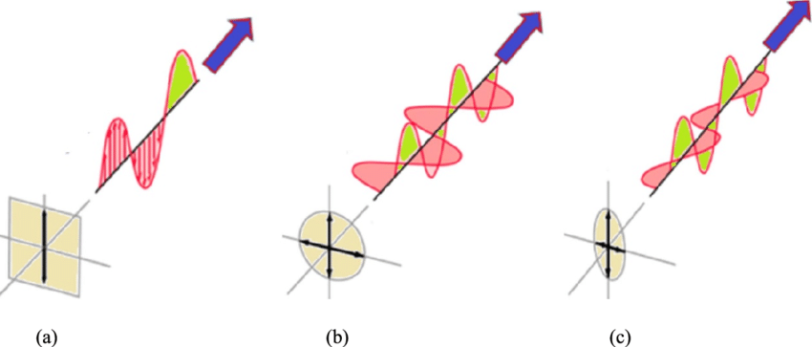

On considère une onde lumineuse d’intensité 𝐼₀ et de polarisation rectiligne selon la direction 𝑢₀. Cette onde est incidente sur un polariseur 𝑃₁ normal à la direction de propagation et de direction caractéristique 𝑢₁.Le vecteur unitaire 𝑢₁correspond à la direction de la composante de la polarisation lumineuse totalement transmise par le polariseur 𝑃₁
Montrer que l’intensité de l’onde transmise par le polariseur 𝑃𝑃1 (onde polarisée rectilignement suivant la direction 𝑢𝑢�⃗1) est donnée par la loi de Malus (loi donnant l’intensité transmise en fonction de l’orientation angulaire du polariseur 𝑃𝑃1) : 𝐼𝐼(𝜃𝜃1) = 𝐼𝐼0𝑐𝑐𝑐𝑐𝑐𝑐2(𝜃𝜃1)
Le pôlariseur va projeter lamplitude E₀ de londe incidente sur son axe, et cette prjection est proprotionelle au cosinus de langle c 𝜃₁ et donc on aura
E=E₀cos(𝜃₁)
Et comme lintensite lumineuse est proportionelle au carre de lamplitude on retrouve la loi de malus
I(𝜃₁)= E₀² cos²(𝜃₁)=I₀cos²(𝜃₁) avec 𝜃₁ l’angle entre les vecteur 𝑢₀ et 𝑢₁
la courbe theorique

lintensite de lintensite lumineuse est le candela , ce dernierr represente la sensibilite de loeil humain a ce flux de lumiere
On considère le cas particulier où la direction caractéristique 𝑢𝑢�⃗1 est perpendiculaire à la direction de polarisation rectiligne de l’onde incidente (𝜃𝜃1 = 𝜋𝜋 2 ), l’intensité transmise est alors nulle
On place un deuxième polariseur 𝑃𝑃2 entre la source lumineuse (polarisation rectiligne) et le polariseur 𝑃𝑃1. On note 𝜃𝜃2 l’angle entre 𝑢𝑢�⃗2 (la direction caractéristique du polariseur 𝑃𝑃2) et 𝑢𝑢�⃗0 la direction de polarisation de l’onde incidente.
Montrer que l’intensité de l’onde transmise par le polariseur 𝑃𝑃1 s’exprime en fonction de l’orientation angulaire du polariseur 𝑃₂ par 𝐼(𝜃₂) = I₀cos²(𝜃₂) × sin²(𝜃2)
On realise configuration suivante
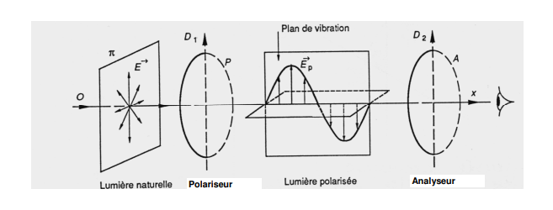

Comme expliquer auparavant, lintensite sortante du polariseur P1 est de la forme
I(𝜃₁)= I₀cos²(𝜃₁)
Et donc a la sortie du P2 on aura lintensite
I(𝜃₂)= I(𝜃₁) cos²(𝜃₂)= I₀cos²(𝜃₁) cos²(𝜃₂)
Et comme P1 et P2 sont perpenduclaire donc 𝜃₁+𝜃₂= π/2 donc 𝜃₁=π/2- 𝜃₂
et donc cos²(𝜃₁)=cos²(π/2- 𝜃₂)= cos²(𝜃₂- π/2)=sin²(𝜃₂)
et donc on arrive a lexperession
𝐼(𝜃₂) = I₀cos²(𝜃₂) × sin²(𝜃2)
Représenter la courbe théorique 𝐼𝐼(𝜃𝜃2) pour 𝜃𝜃2 compris entre −𝜋𝜋 et +�
On simplifie lexpression
On a
𝐼(𝜃₂) = I₀cos²(𝜃₂) × sin²(𝜃2)
Avec cos²(𝜃₂) × sin²(𝜃2)=((1+cos(2𝜃₂)/2)*(( )=((1-cos(2𝜃₂)/2
Alors lexpression se simplifie a
𝐼(𝜃₂)= I₀*((1- cos²(2𝜃₂))/4
Et donc on evrra que lintensite va etre ¼ moin que lintensite initiale

